**Diakonia potrebuje trvalý vzťah s cirkvou**

**Je to tak pre biblické východiská, teologické ciele a osvedčené historické príklady**

1. **Biblické východiská prameniace zo Starej zmluvy**

Stará zmluva obsahuje jasné znaky sociálnej citlivosti.

Predstavuje jednotlivcov a skupiny, ktoré si vyžadujú podporu zo strany Božieho ľudu Starej zmluvy a uvádza teologické dôvody pre takéto správanie.

Tieto znaky sociálnej citlivosti, ich teologické zdôvodnenie a volanie po sociálne zodpovednom správaní platia aj pre kresťanov a prenášajú sa do obdobia Novej zmluvy.

**Čím zdôvodňuje Stará zmluva potrebu venovať pozornosť sociálne odkázaným?**

**Boh sám koná** ako ochranca biednych a chudobných.

Lebo **Boh je kráľom**.

Žalmy oslavujú Boha ako kráľa a toho, čo sa stará o biednych.

**Žalm 68,5-7:**

„Spievajte Bohu, ospevujte Jeho meno!

Urovnávajte cestu tomu, kto prichádza púšťou!

Jeho meno je Hospodin, Jasajte pred Ním!

Sirotám je otcom, vdovám zástupcom, Boh vo svojom svätom príbytku;

Boh osamelých vracia domov, väzňov vyvádza do blahobytu;

len odbojníci ostávajú vo vyschnutej krajine.

**Žalm 74, 12:**

**„Veď Boh je mojím kráľom odpradávna.**

**On spôsobuje spásne skutky na zemi.“**

Ako príklad týchto skutkov uvádza **v 21:**

**„Nech ubitý sa s hanbou nevracia, nech biedni a chudobní chvália Tvoje meno.“**

**Žalm 145,13-15**

**„Tvoje kraľovanie je kraľovaním všetkých vekov,**

**cez všetky pokolenia Tvoje panovanie.**

**Hospodin podopiera všetkých padajúcich a pozdvihuje všetkých skľúčených.**

**Na Teba sa upierajú oči všetkých a Ty im načas dávaš pokrm v pravý čas.“**

**Žalm 146: 5 – 10**

**Blahoslavený, komu je Boh Jákobov na pomoci,**

**ktorému nádej je v Hospodinovi,**

**Jeho Bohu,**

**ktorý učinil nebesá i zem,**

**more i všetko, čo je v ňom;**

**ktorý zachováva vernosť naveky;**

**On dopomáha utláčaným k právu**

**A hladným dáva chlieb.**

**Žalm 146: 5 – 10**

**Hospodin oslobodzuje uväznených,**

**Hospodin otvára oči slepým,**

**Hospodin miluje spravodlivých,**

**Hospodin chráni cudzincov,**

**zachováva sirotu a vdovu,**

**ale cestu bezbožníkov prevracia.**

**Hospodin bude večne kraľovať,**

**Tvoj Boh, ó Sion, z rodu na rod.**

**Starostlivosť o biednych a chudobných, vdovy siroty, cudzincov... je Božou vôľou. Touto vôľou sa má riadiť Boží ľud. Boží zákon upresňuje tieto príkazy**.

**Starostlivosť o vdovy a siroty a cudzincov**

2M 22,21 - 23:

„Vdovu ani sirotu neutláčaj, lebo ak ju budeš utláčať, a ona bude volať ku mne o pomoc, iste vypočujem jej volanie, môj meč vzplanie a pobijem vás mečom, takže vaše ženy budú vdovami a deti sirotami.!

**Povinnosť podporiť sociálne slabých**

**Žalm 82,2-4:**

„Dokedy chcete chodiť zvrátene, nadŕžať bezbožným?

Prislúžte právo slabému a sirote, priznajte spravodlivosť biednemu a núdznemu! Vyslobodzujte slabého a chudobného, z rúk bezbožníkov, vytrhujte“.

**5M 24, 14- 15. 17-18**:

„Neutláčaj biedneho a chudobného, nádenníka, či ti je brat alebo cudzinec, ktorý býva v tvojej krajine a v tvojich bydliskách. Vyplať mu ešte v ten deň pred západom slnka mzdu, lebo je núdzny a netrpezlivo na ňu čaká; nech nevolá proti tebe k Hospodinovi; ináč budeš mať hriech.“

„Neprekrúcaj právo cudzinca ani siroty a neber do zálohu vdovine šaty. Pamätaj, že si bol otrokom v Egypte a že ťa odtiaľ vykúpil Hospodin, tvoj Boh; preto ti prikazujem, aby si toto konal“.

**Úcta voči starcom je Božou vôľou**

2.M 19,32: „Pred šedinami povstaň, ucti si osobu starca a svojho Boha sa boj; ja som Hospodin“.

Výroky obsahujú aj implicitné alebo priamo vyjadrené Teologické zdôvodnenie pre požiadavky sociálneho správania. Dôvody pre potrebu splniť tieto požiadavky Božieho zákona je v týchto skutočnostiach:

* Hospodin žiada, aby sa tak stalo, pretože On je Pánom a strážcom spravodlivosti

a môže kedykoľvek zasiahnuť a potrestať vinníka.

* Hospodin zachránil svoj ľud, ktorý bol cudzincom v Egypte, preto sa ľud môže nechať inšpirovať Božím milosrdenstvom a uskutočňovať ho voči cudzincom a ubiedeným.

1. **Aké vzory správania ponúka Ježiš Kristus pre diakoniu?**

Ježišova diakonická služba poskytuje rozhodujúci teologický základ pre diakoniu.

Vo vernosti k Božiemu zákonu, ktorý nachádza v Ňom svoje naplnenie a vo vedomí svojho spasiteľského poslania sa na Ježišovej službe predstavuje celistvosť Božej lásky.

Celistvosť Božej lásky k ľuďom predstavuje základný vzor pre misiu cirkvi vo svete.

Misiu koná trojjediný Boh. Ježišove správanie predstavuje vzor, ktorý smieme pochopiť srdcom aj mysľou a nasledovať ho.

**Ježišova vernosť k Otcovi vedie k záujmu o ľudí**

Základným pravidlom Ježišovej služby je vernosť k Otcovi v záujme naplnenia Jeho vôľu.

Láska k Bohu nevedie k úteku od sveta a pestovanie iba osobnej duchovnej čistoty a vlastného duchovného rastu.

Božia láska k svetu sa prejavila v rozhodnutí poslať Syna Ježiša Krista do sveta, aby nik, kto verí v Neho nezahynul, ale mal večný život. (J3,16)

**Jednota slov a činov**

Najdôležitejším inšpiračným zdrojom pre službu pre človeka dnešnej doby je príklad Ježiša, nášho Záchrancu. (Dal som vám príklad, aby ste aj vy robili tak, ako som vám ja urobil J 13,15).

V Ježišovej službe má svoje miesto rovnako oslobodzujúce slovo ako pomáhajúci skutok.

Pomoc a pozývajúce, oslobodzujúce Slovo sú vzájomne späté a nemožno ich od seba oddeliť.

**Odpustenie hriechov a vyliečenie**

Vyliečenie má na zreteli vždy aj vzťah človeka k Bohu, hoci sa bolesť človeka javí ako bezprostredný dôvod zmilovania a konkrétnej pomoci.

Kristus túži dosiahnuť viac, ako iba zbaviť človeka utrpenia a bolestí spôsobených prítomnosťou fyzického obmedzenia. Ponúka odpustenie hriechov. Tým tiež vyliečenie vzťahu s Bohom.

**Kristus sa stal trpiacim**

V utrpení a smrti sa Kristus stal solidárnym s utrpením ľudí. Popri zachraňujúcom účinku Kristovej smrti na kríži to znamená upozornenie na charakter diakonickej služby. Ak táto má byť súčasťou nasledovania Kristovho, musí viesť k solidarite s trpiacim

**Kristova služba je zápasom**

Pre správne pochopenie zmyslu diakonickej služby v dnešnom čase je potrebné mať na zreteli, že sa vo všetkých Ježišových liečiacich služobných zásahoch (liečení chorôb tela i duše) jedná o mocenský zápas.

**Kristus sa stal služobníkom všetkých**

Aj keď Jeho uzdravovania nezasiahli všetkých v Jeho dobe a našej dobe, Jeho služba platí všetkým. Je to tak s Jeho vykupiteľským dielom a platí to aj o službe cirkvi človeku v znamení Kristovho víťazstva nad smrťou.

1. **Teologické ciele diakonie**
2. **Všeobecný ethos pomoci voči všetkým ľuďom**
3. **Diakonia je súčasťou Božej misie v tomto svete**
4. **Diakonia má v sebe svedecký charakter**

**3.1.Teologický cieľ: Všeobecný ethos pomoci voči všetkým ľuďom**

Nachádzame ho vo zvesti Ježiša.

Pri analýze príbehov (podobenstiev)

o **poslednom súde** (Mt 25, 31-46),

o **milosrdnom Samaritánovi** (L 10,25 –37)

a ďalších textov

možno prísť ku takýmto konštatovaniam:

**3.1.1 V Novej zmluve sa hranice ethosu pomoci rozširujú.**

Blížni nie sú len ľudia, ktorí sú mi blízki príbuzensky, národne, rasovo, či nábožensky.

Prikázanie lásky k blížnemu sa rozširuje na cudzincov, na nepriateľov a na hriešnikov.

Rozhodujúce je, že vlastne nejestvuje uzavretý okruh blížnych.

Každý, kto je nablízku a potrebuje pomoc je blížny.

Každý kto trpí núdzou predstavuje Ježiša (čokoľvek ste urobili jednému z týchto najmenších bratov mne ste urobili Mt 25,40.45).

Pri poslednom súde sa to takto predstavuje samotným sudcom - Ježišom

**3.1.2. V NZ sa predstavuje každý človek ako potenciálny pomocník**.

Veľké vzory pomáhajúcich nie sú predstavené len ako uvedomelí kresťania. Samaritán v podobenstve nie je Židom ani kresťanom.

Chudobná vdova so svojím malým darom, ktorý má nakoniec väčšiu hodnotu ako dar boháča, nie je predstavená ako nasledovníčka Ježišova...

Pozri viac: THEISSEN, Gerd. 1999. Universales Hilfeethos gegenueber allen Menschen? – neuetestamentlich Wuerzeln der Diakonie . In Goetzelmann, Arnd

**4.Diakonia je súčasťou Božej misie v tomto svete**

**4.1. Diakonia v kontexte. (Transformácia, Zmierenia, Zmocnenie) SLZ 2009.**

Diakonická služba sa stala v misijných cirkvách sveta hrotom misie, a tak patrí nerozlučne k evanjelizácii cirkvi a vytvára s ňou úplnú misiu.

Dôkazom toho je tiež rast cirkvi v krajinách a regiónoch, kde bola diakonická (humanitárna a rozvojová) pomoc smerovaná.

**Úplná misia: evanjelizácia + diakonia**

Misia je dielom Trojjediného Boha, na ktorom sa ako nástroje

podieľajú cirkvi

**1. Kontext diakonie**. Správne pochopenie kontextu diakonickej služby je potrebné pre jej službu (Emauskí učeníci – Ježiš sa ich pýta.. L 24,17.)

**2. Identita diakonie**. Je založená na viere v misiu trojjediného Boha v našom svete. Tento dôraz je tiež základom predchádzajúceho dokumentu (Misia v Kontexte).

**3. Akcie diakonie**. Základným zameraním diakonickej akcie sú

* Obnova (transformácia), pretože misia je pokračujúcim procesom úplného preorientovania života so všetkými ašpiráciami, ideológiami, štruktúrami a hodnotami.
* Zmierenie (reconciliation) privádza na cestu pravdy a jednoty
* Zmocnenie (empowerenment). Prijatie moci a darov Božieho Ducha pre službu je dôležitým predpokladom služby.

**4.2 Diakonia svedčiaca o milostivom Bohu – svedecká diakonia**

Diakoniu chceme chápať teologicky v jej svedeckej kvalite.

Svedectvo o jej pôvode a jej cieli je teologicky najdôležitejšou skutočnosťou pri diakonii.

Diakonia je svedecká tým, že celou svojou kvalitou prezrádza poverenie, ktoré je v nej v prikázaní lásky Ježiša Krista.

Svedčí aj tým, že pomoc človeku v núdzi dáva do kontextu znakov prichádzajúceho Božieho kráľovstva.

Diakonia je teologicky svedecká, a tým prezrádza, že ju nemožno vnímať iba ako antropologicko-komunikatívnu skutočnosť, nemožno ju chápať iba vo svojej horizontálnej realite. Trvale poukazuje na svoj iný rozmer, ktorý presahuje antropologickú realitu a svedčí o svojom Božskom pôvode a eschatologickom cieli.

V čom je zvláštna identita diakonie uprostred iných typov sociálno-angažovaných služieb? Kedy je a za akých podmienok ostáva diakonia úlohou zverenou Ježišom Kristom? V čom je jej nepostrádateľný charakter, ktorý nedokážu napodobniť iné organizácie, hoci by boli akokoľvek dobre technicky pripravené.

Proprium diakonie (špecifická vlastnosť) je

* v obetavom charaktere lásky a
* v bratsko-sesterskom, rodinnom charaktere spoločenstva diakonie.

Spoločenstvo diakonie je spoločenstvo slúžiacich a tých, čo potrebujú služby, pričom sa úžitok zo služby stáva rovnako potešiteľným pre všetkých.

Svedecká diakonia láskavo rešpektuje slobodu/neslobodu odkázaných na diakonickú pomoc – nevnucuje svoju motiváciu k službe núdznemu, čaká na slobodné rozhodnutie. Pravá viera môže vzniknúť len v slobode.

Ovocie svedeckej diakonie:

Keď je cirkev diakonicky živá, zažíva prebudenie.

Podobne platí, že prebudenecké hnutia dali silný podnet k rozvoju diakonie.

Diakonia dobudováva cirkev a robí jej svedectvo úplným.

Preto logicky prispieva k radiačnej sile cirkvi, nakoľko sa pritom jedná o poslušnosť voči radiačnej sile Božej lásky.

**5.Slovenská diakonia a Sliezska diakonia**

V roku 1912 vznikla diakonia na Starej Turej. Presný vznik sa datuje na 12. mája 1912.

Zaslúžila sa o to Kristína Royová, pre ktorú vzorom bolo podobné hnutie v Sliezsku vo Friedenshorte.

Práve zakladateľka tohto hnutia grófka Eva Thiele Winklerová pomohla Kristíne Royovej pri vzniku Diakonie na Starej Turej nielen inšpiráciou k výstavbe spomínanej nemocnice ale aj tým, že tam posielala diakonisy ( Alwina Hese).

Michal Slavka zanechal krásne svedectvo o tomto vzťahu a diele

Slovenská diakonia a sliezska diakonia potrebujú spoločenstvo v službe a spoznávaní možnosti v dnešnom čase. Spolupráca je povzbudivým vzorom.

Kristína Royová (18 ročná) a ku koncu pozemského života.

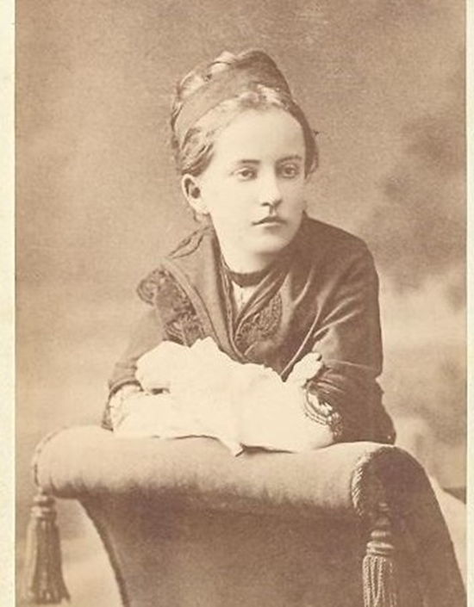

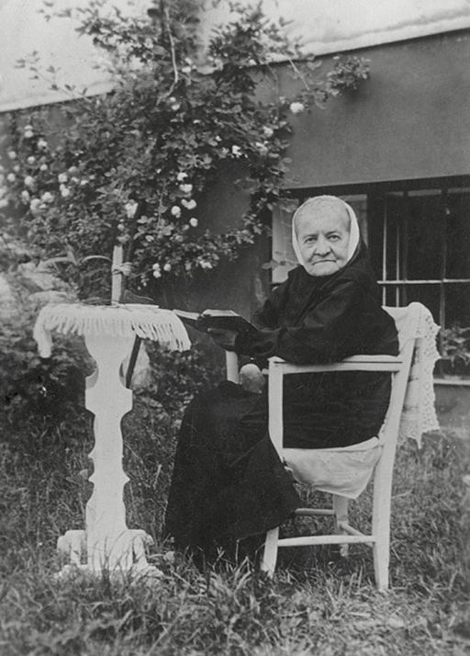

Tematický náčrt prednášky prednesenej na EBF UK, Bartókova 8, Bratislava, pri návšteve členov Hereditas a Sliezskej diakonie 10.10.2024

Prof. Július Filo, EBF UK v Bratislave, Bratislava